団体名 |  | 交流の家打ち合わせ職員
担当者名 | （緊急連絡先 ） | 交流の家当日担当職員
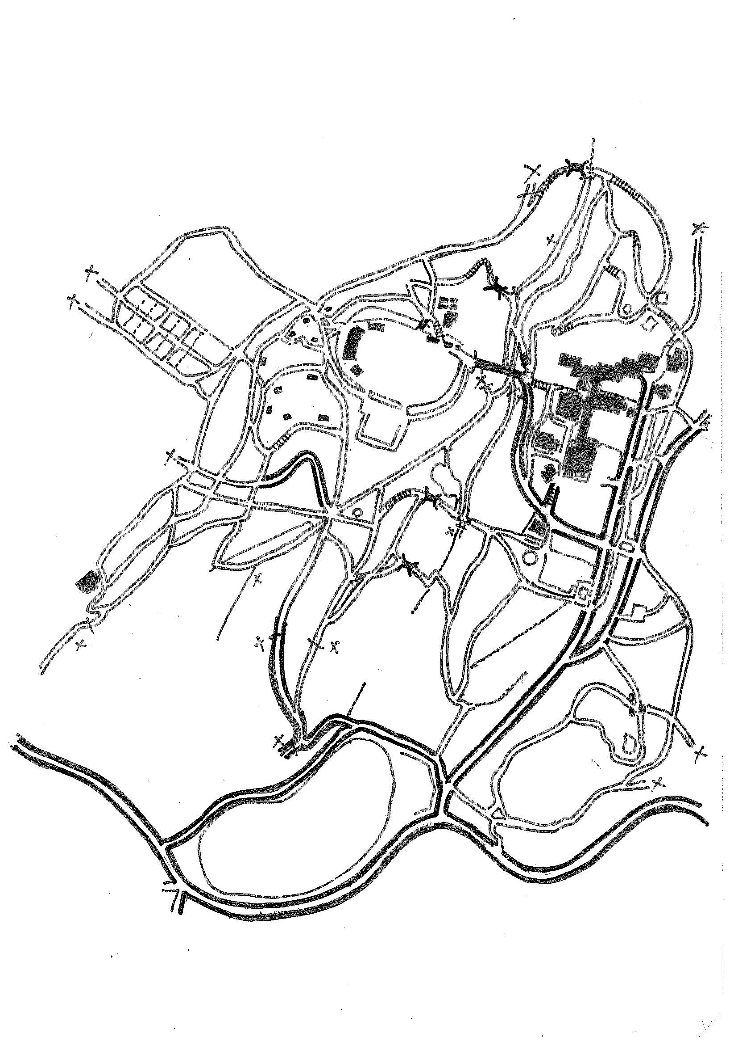
【注意事項】
※ナイトウォークのコースは事前に下見をしておいてください
※おどかしたり、怖がらせたりするような活動はやめましょう
※森の中に入る場合は、服装にご注意ください
※活動が終わりましたら、事務室に報告をお願いいたします
□確認事項
・日 時：（ 月 日： 時 分 ～ 時 分） ・人 数：（ ）
・集合場所：（ ） ・コース：（ ） ・歩き方： 班毎に 一列で
・雨天時の活動：（ ）
・その他：（ ）
交流の家
□コースの確認
駐車場
営火場
33
35
25
富士見総合グラウンド
花木の森
31イレ
52
53
32
22
キャンプ場
ＰＡサイト
センター棟
多目的ﾌｨｰﾙﾄﾞ
15
42
23
21
14
13
つどい
【ナイトウォーク】打ち合わせシート
オリエンテーリングポスト

